所有签名相关人员均须在支付宝“登记注册身份验证小程序”上完成实名验证！！

注意：示范文本仅供参考
① 一般注销网上申报流程
② 一般注销示范文本
【涉及签字/盖章的，自然人由本人签字，法人和其他组织由法定代表人、负责人或有权签字人签字，并加盖公章。涉及代签文书的，需提交授权人委托他人签字的授权委托书，授权委托书应为原件，且授权人应亲笔签字】

一般注销步骤：
第一步：至企业所在地税务局注销税务
第二步：在“全国信用信息公示系统（江苏）”上进行清算组成员备案和债券债务公示
第三步：公示满45天后至窗口提交纸质材料

一般注销网上操作指南

在国家企业信用信息公示系统（江苏）-首页，选择“企业信息填报”，登录成功后，选择“注销公告填报”— “普通注销填报” 。

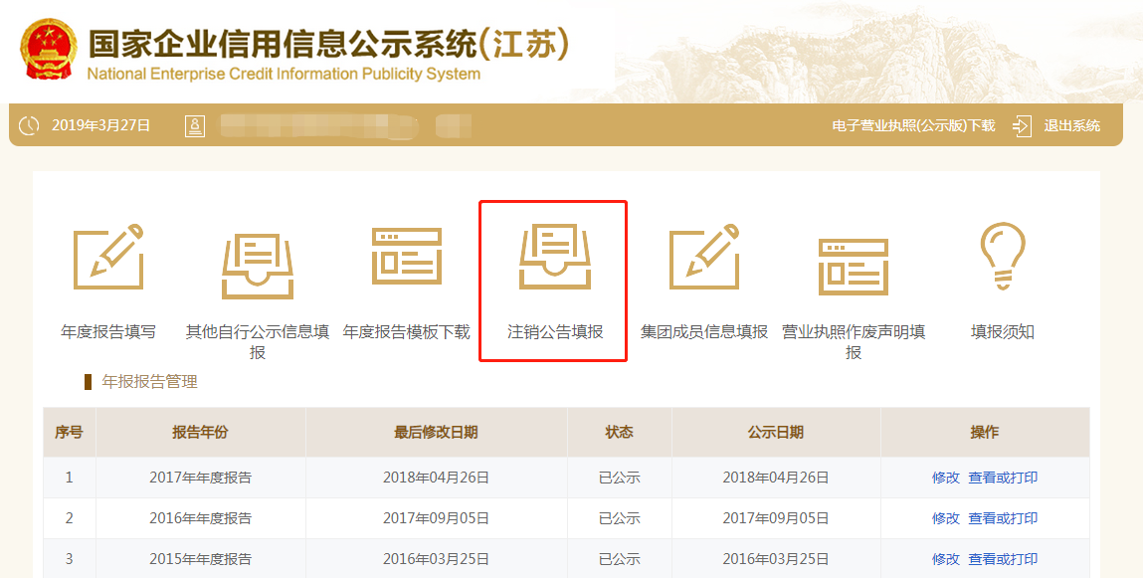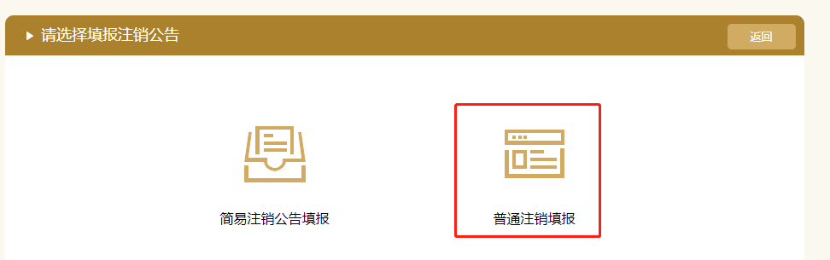
小提醒：如果企业已经向登记机关办理了清算组备案，则无需在公示系统中重复操作。

——点击“清算组备案”，进入“清算组备案填报”页面填写信息。
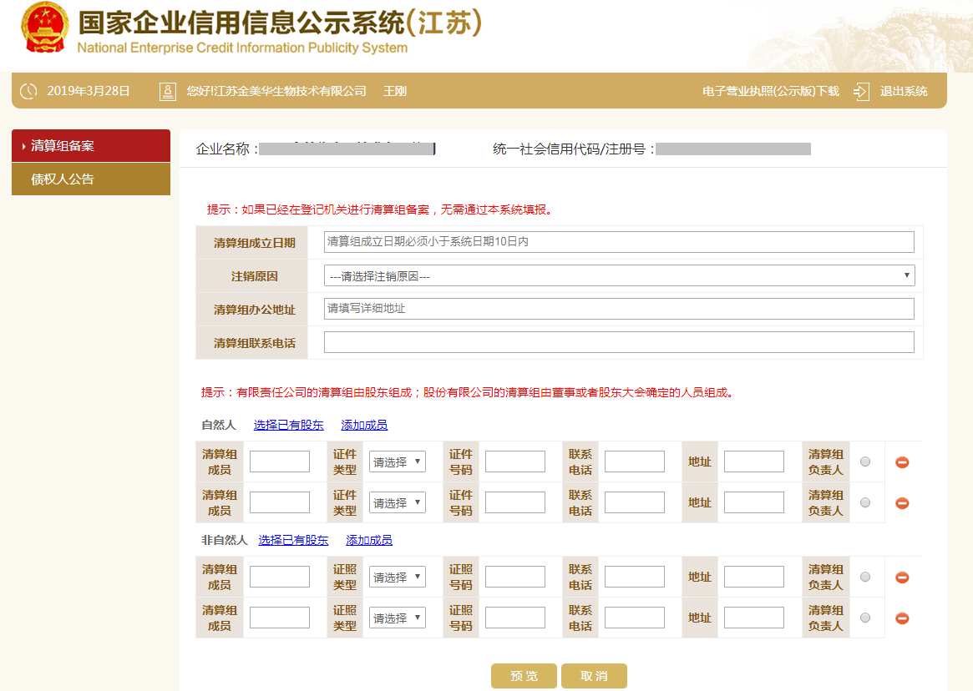

——信息填写完毕，点击“预览”。进入清算组备案信息预览页面，若信息填写有误，可点击修改，对填写内容进行修正；
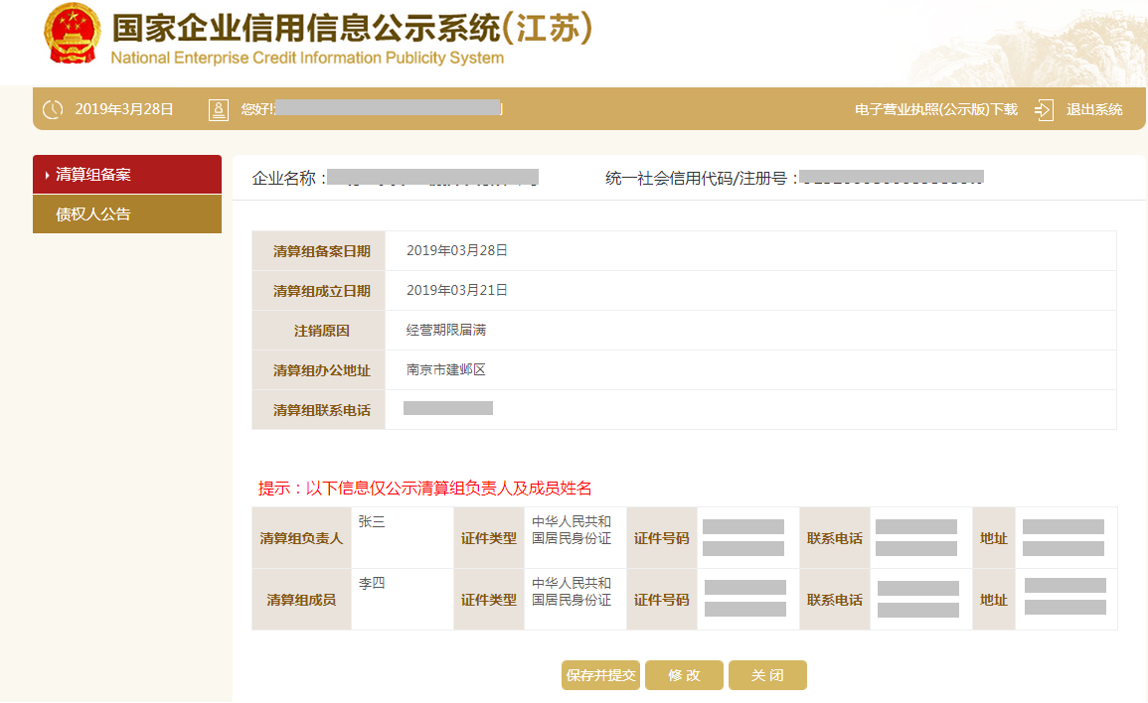
——点击保存并公示，系统弹出提示，点击确认备案后，清算组信息将会在国家企业信用信息公示系统（江苏）中的本企业名下和“信息公告”栏目进行公示。
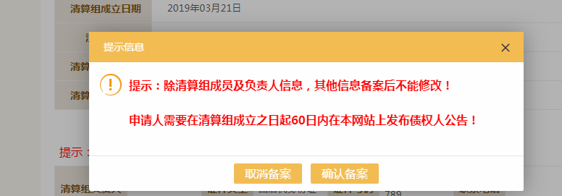
——点击“债权人公告” ，进入“债权人公告填报”页面填写信息。
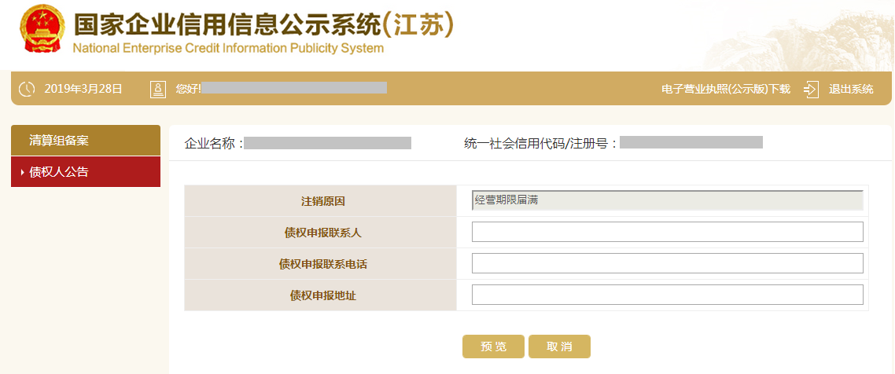
——信息填写完毕，点击“预览”。进入债权人公告信息预览页面，若信息填写有误，可点击修改，对填写内容进行修正；
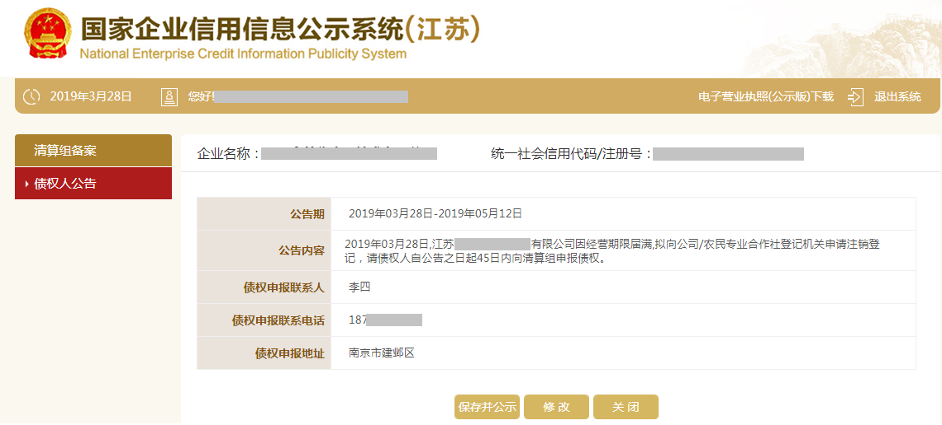

——点击保存并公示后，系统弹出提示，点击确认公示后，债权人公告信息将会在国家企业信用信息公示系统（江苏）中的企业名下和信息公告进行公示。

农民专业合作社登记（备案）申请书
□基本信息（必填项）
农民专业合作社类型 | □农民专业合作社 □农民专业合作社联合社
名 称
统一社会  信用代码 | （限变更登记、备案填写）
住所/主要经营场所
联系电话 |  | 邮政编码
□设立（仅设立登记填写）
成员出资总额 | 万元
申领纸质执照 | □申领纸质执照 其中：副本 个（电子执照系统自动生成，纸质执照自行勾选）
经营范围  （根据登记机关公布的经营项目分类标准办理经营范围登记） | 涉及“多证合一”事项办理的，申请人须根据市场主体自身情况填写《“多证合一”政府部门共享信息项》相关内容。)
注: 本申请书适用农民专业合作社申请设立、变更、备案、注销。

□变更（仅变更登记填写，只填写与本次申请有关的事项，可另附页）
变更事项 |  | 原登记内容 |  |  | 变更后登记内容
注：变更事项包括名称、住所、出资总额、经营范围、法定代表人（姓名）。
□备案（仅备案填写）
事 项 |  | □章程（章程修正案）  □成员  □联络员
□注销（仅注销登记填写）
注销原因 |  | □成员大会决议解散  □章程规定的解散事由出现  □因合并或者分立需要解散  □依法被吊销营业执照、责令关闭或者被撤销  □法律、行政法规规定的其他情形 。
注销方式 |  | □普通注销 □简易注销
公告情况 |  | □通过国家企业信用信息公示系统公告 公告日期:  □通过报纸公告（仅限普通注销）报纸名称： 公告日期:
清税情况 |  | □ 已清理完毕 □ 未涉及纳税义务
债权债务  清理情况 |  | □ 已清理完毕 □ 无债权债务
分支机构注销登记情况 |  | □ 已注销完毕 □无分支机构
□指定代表/委托代理人信息（必填项）
委托权限 | 1、同意□ 不同意□ 核对登记材料中的复印件并签署核对意见；  2、同意□ 不同意□ 修改企业自备文件的错误；  3、同意□ 不同意□ 修改有关表格的填写错误；  4、同意□ 不同意□ 领取营业执照和有关文书。
固定电话 |  |  | 移动电话 |  |  | 指定代表/委托代理人签字
（指定代表或者委托代理人身份证件复、影印件粘贴处）
□申请人签署（必填项）
本申请人和签字人承诺如下，并承担相应的法律责任。
（一）填报的信息及提交的材料真实、准确、有效、完整。
（二）使用的名称符合《企业名称登记管理规定》有关要求，不含有损国家、社会公共利益或违背公序良俗及有其他不良影响的内容；名称与他人使用的名称近似侵犯他人合法权益的，依法承担法律责任；如使用的名称被登记机关认定为不适宜名称，将主动配合登记机关进行纠正。
（三）已依法取得住所（经营场所）使用权，申请登记的住所（经营场所）信息与实际一致。
（四）经营范围涉及到法律、行政法规、国务院决定规定、地方行政法规和地方规章规定，需要办理许可的，在取得相关部门批准前，不从事相关经营活动。

法定代表人签字：

清算组负责人签字（仅限注销登记）：

盖章

年 月 日
注：农民专业合作社（联合社）更换法定代表人的变更登记申请由新任法定代表人签字。

宜兴市 专业合作社
成员大会决议
宜兴市 合作社于 年 月 日在本合作社召开了成员大会，通过以下议程：
因 原因，决定解散 合作社。自即日起成立公司清算组，由 人组成，清算组负责人由 担任。

序 号 | 全体社员姓名 | 签名或盖章
1
2
3
4
5

_______________合作社
清算报告
根据《中华人民共和国农民专业合作社法》及农民专业合作社《章程》的有关规定,_________________合作社已于 年 月 日召开_________________合作社成员大会决议解散，并于同日成立清算组，对_____________________合作社进行清算，现将清算报告如下：
一、专业合作社登记情况：名称： ；法定代表人： ；住所： ；成立时间：_____________；成员出资总额：____________
二、通知和公告债权人情况：清算组于______年_____月______日通知债权人申报债权，并于_______年_______月______日在《 》发布了公告。
三、债权债务清算状况：□ 已清理完毕 □ 无债权债务
资产总额为_________元，其中，净资产为 元，负债总额为_________元；
1、清算费用_________元
2、所欠职工工资、社会保险费用和法定补偿金_________元
3、税款_________元
4、债务_________元
5、剩余财产按出资比例分配。
截止 年 月 日（应自公告之日起满45日），债权债务已清算完毕，剩余财产已分配完毕。
（以下无正文，签字（盖章）页附后）

本页无正文，为 _________________________合作社清算报告签字（盖章）页

清算组全体成员签字：

合作社全体成员签字（盖章）：

年 月 日

